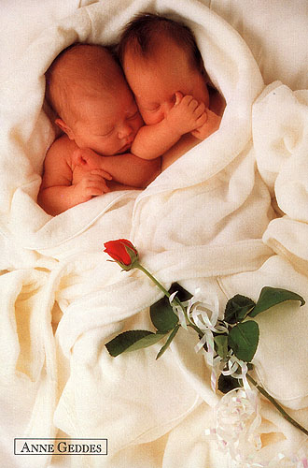
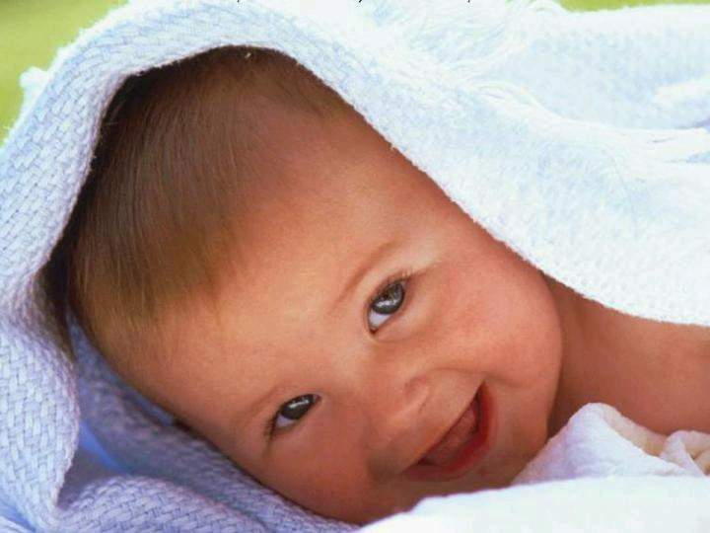
Mielõtt Anya lettem

Mielõtt Anya lettem
Fõzhettem magamnak meleg ételt.
Ruháim nem voltak pecsétesek.
Nyugodtan telefonálhattam.

Mielõtt Anya lettem,

Addig aludtam amíg akartam
És nem izgultam milyen késõn fekszem le.
Minden nap megfésülködtem és fogat mostam.

Mielõtt Anya lettem,
Minden nap kitakarítottam.
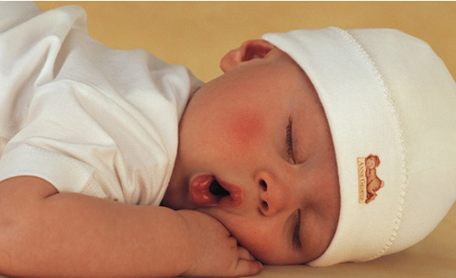
Nem botlottam meg játekokban és
nem felejtettem el altatódalok szövegét.

Mielõtt Anya lettem
Nem izgultam, hogy a növényeim mérgezõek e.
Nem gondoltam védõoltásokra.

Mielõtt Anya lettem
Nem hányt le senki

Nem lettem kakis
Nem köptek le
Nem rágcsáltak meg
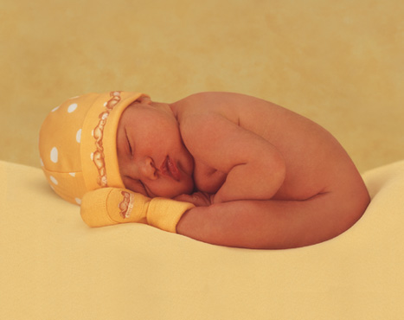
Nem pisiltek le
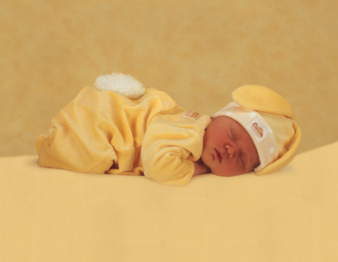
Vagy nem csípkedtek meg pici ujjak sem.

Mielõtt Anya lettem teljes birtokában voltam:
Gondolataimnak
Testemnek
Lelkemnek.
Végigaludtam az éjszakákat.

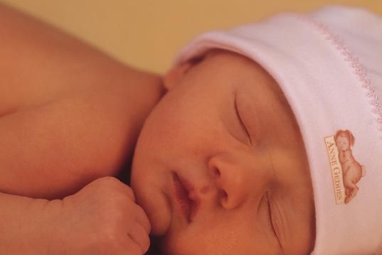
Mielõtt Anya lettem
Sosem tartottam egy síró gyereket, hogy az orvos megvizsgálhassa
Vagy beadja neki az injekciót.
Sosem néztem könnyes szemekbe és sírva fakadtam
Sosem váltam boldoggá egy egyszerû mosolyon.
Nem maradtam fenn késõ éjjel, hogy egy alvó bébiben gyönyörködjek.

Mielõtt Anya lettem
Nem tartottam kezemben egy alvó bébit mert nem akartam letenni.
Sosem éreztem, hogy a szivem apró darabokra törik
Mikor nem tudtam megszüntetni a fájdalmat.
Nem tudtam, hogy valami olyan pici ekkora hatással lesz életemre.
Sosem tudtam, hogy képes vagyok valakit ennyire szeretni.
Nem tudtam, hogy ennyire imádni fogom az Anyaságot.

Mielõtt Anya lettem
Nem ismertem az érzést, hogy a szívem a testemen kivül van.
Nem tudtam milyen nagyszerû érzés a gyerek etetése.
Nem ismertem az Anya és Gyermeke közti köteléket.
Nem tudtam, hogy valami oly pici
Olyan fontossá tehet.

Mielõtt Anya lettem
Sosem keltem fel az éjszaka kellõs közepén
Minden 10 percben, hogy megnéezzem minden rendben van e.
Sosem ismertem a melegséget
Az örömöt
A szeretetet
A szívfájdalmat
A csodát
Vagy az Anyaság elvezetét.
Nem tudtam, hogy képes vagyok ilyen érzésekre, mielõtt Anya lettem.

Küld ezt el azoknak akik jó ANYUKAK vagy jó ANYUKAK lesznek egy nap!




